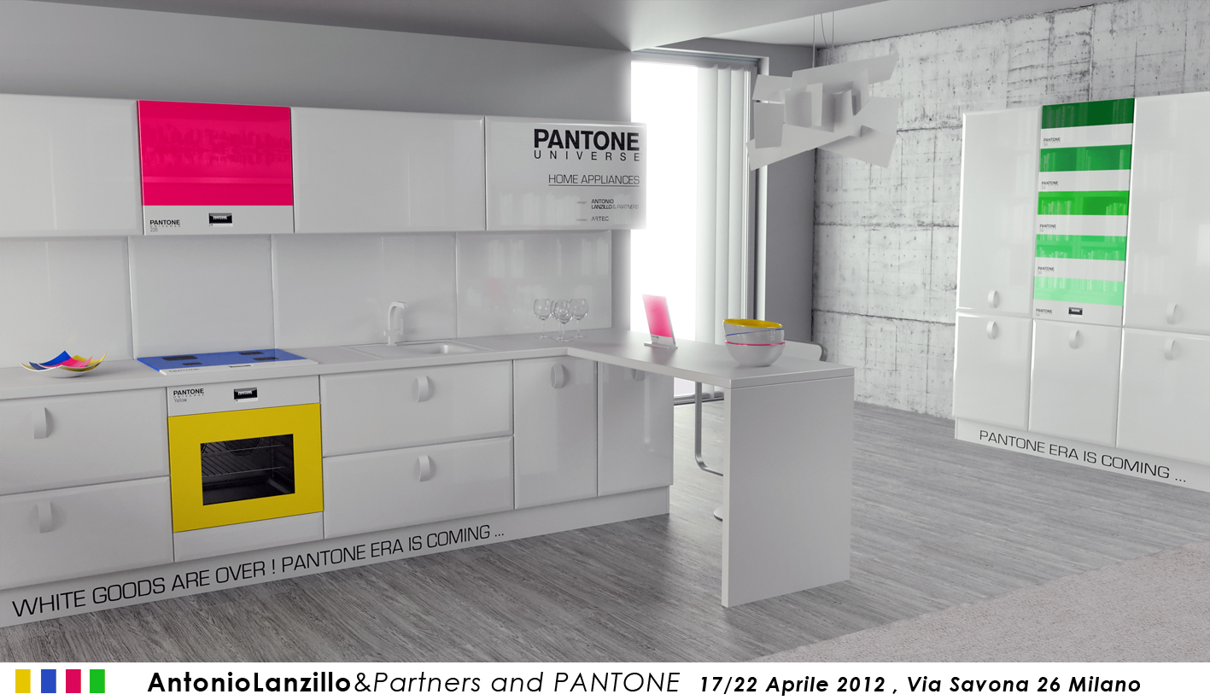

L’era dei bianchi è finita!
Pantone sta arrivando!

Nella storia del design internazionale il colore ha avuto sempre più un ruolo da protagonista. Pantone l’azienda madre della mitica “bibbia del colore”, dal 1950 ad oggi porta avanti una mission assoluta: realizzare un colore giusto per ogni cosa. Per il Salone del Mobile 2012 lancia una novità esclusiva nell’universo degli elettrodomestici.
Pantone presenterà una collezione concept più colorata che mai ideata dallo studio di design Antonio Lanzillo & Partners.

Rivoluzionari, freschi, giovani, semplici, 2.0, intuitivi, ergonomici, domotici … sono gli straordinari elettrodomestici Pantone, nati dall’intuizione e dall’ estro creativo e tecnologico dello studio di design Antonio Lanzillo & Partners. Saranno ufficialmente presentati a Milano in occasione del Salone del Mobile, dal 17 al 22 aprile in via Savona 26, quartier generale della settimana internazionale del design.

Con questo progetto, lo studio Antonio Lanzillo & Partners si fa interprete della filosofia Pantone, creando una linea di elettrodomestici personalizzabile in diverse tonalità selezionate dalla palette Pantone. La linea di elettrodomestici è caratterizzata da un design “flat” per integrarsi bene in qualsiasi cucina. L’immagine è coordinata stilisticamente con quella di Pantone, infatti ogni elettrodomestico è contrassegnato dalla celebre fascia bianca, in cui si riporta il mitico marchio ed il codice della tinta utilizzata e da un’area centrale sede del display di comando.

Ogni prodotto, diretto da un sistema multi touch oled in perfetto stile Pantone è tecnologicamente evoluto! Sfruttando il linguaggio della domotica, cioè l’automazione e il controllo a distanza, gli elettrodomestici sono coordinabili fra loro, gestibili attraverso uno smartphone con software dedicato. Un progetto innovativo e rivoluzionario pensato per rendere sempre più unico il cuore della casa: la cucina! Una scelta ideale per dare luce ad un contesto minimal o creare giochi di sinergie in uno scenario contemporaneo. Perfettamente in sintonia per una dimora pop e per cromatismi irresistibili in una location glam. Per chi la casa, grande o piccola che sia, è un habitat da personalizzare a partire dai dettagli. Per chi il colore è l’anima dell’esistenza … e la casa è il luogo delle vere emozioni.

“I colori, come i lineamenti, seguono i cambiamenti delle emozioni”
Pablo Picasso.

Quale sarà il marchio di elettrodomestici che coglierà al volo la rivoluzione del colore e immetterà nel mercato l’universo pop contemporaneo della collezione Concept Elettrodomestici Pantone by Antonio Lanzillo & Partners?

Il prossimo Salone del Mobile sarà un banco di prova … ma ormai è già storia: E’ finita l’era dei bianchi! Pantone sta arrivando!

Antonio Lanzillo & Partners è uno studio di Design interdisciplinare dove nascono nuove strategie di prodotto e di comunicazione. Studio di Milano fondato nel 2001. Claim Studio : “THINK BEFORE DESIGN”

Antonio Lanzillo classe 1976 Designer italiano Laureato al Politecnico di Milano in Disegno Industriale.
Inizia la sua attività nel 2001 e dopo diverse esperienze nel settore della costruzione degli stampi e dello stampaggio delle materie plastiche progetta diverse sedute per il mercato contract; nel 2002 è finalista alla gara per il marchio Olimpico di Torino 2006.

Partecipa per 3 volte dal 2001 al 2003 al Salone Satellite durante il salone del Mobile di Milano, nel 2005 è stato premiato con la targa YUONG & DESIGN by Rima e disegna per Fontana Arte una collezione di lampade denominate "Mobius".

Nel suo C.V. presenti anche esperienze in studi importanti di design internazionale quali Studio Marc Sadler e Rodolfo Dordoni Design. Nel 2006 disegna diversi orologi per Lorenz S.p.A.; progetta la sedia Verner per Colico Design e diventa consulente per il gruppo Technogym collaborando al progetto Pure Strenght; nel 2008 diventa consulente Ricerca & Sviluppo presso Mobirolo. Nel 2008 diventa designer ufficiale per Philip Watch del gruppo Morellato. Nel 2009 diventa consulente di Rintal Scale e del gruppo LUBE. Dal 2010 è Art director di VASART azienda di Arredo Urbano. Nel 2011 progetta la collezione di camerette “SPORT” prodotta da FAER nel 2011 e diventa consulente per Webert progettando una serie di rubinetti per Eisinger del gruppo Franke. Nel 2012 presenterà ad Eurocucina due modelli di cucine per due Aziende italiane.
Il carattere dei progetti di Lanzillo è contraddistinto da una precisa ricerca di originalità formale ed innovazione funzionale. Il suo stile è una originale sintesi di ricerca, osservazione, ed intuito che si concretizza in un prodotto industriale.

L'innata curiosità, il rispetto verso il passato e l' entusiasmo verso il futuro sono il motore della sua cultura progettuale. I suoi principali clienti sono: Fontana Arte, Artec, Lorenz Orologi, Technogym, Rintal, Cucine Lube, Colico Design, AreaDeClic, Arrmet, Seletti, Philip Watch, Morellato, Mobirolo, Vasart, Webert, Faer, Asa Plastici.

Antonio Lanzillo & Partners
Via Giovanni Antonio Amadeo 57_20133 Milano
Phone +39 3498301770
Skype lanzillo.design.studio
info@antoniolanzillo.com
www.antoniolanzillo.com

Ufficio Stampa Misuraca & Sammarro
www.misuracasammarro.com - info@misuracasammarro.com

